Федерация альпинизма Красноярского края

ЧЕМПИОНАТ РОССИИ ПО АЛЬПИНИЗМУ 2026
КЛАСС ЛЕДОВО-СНЕЖНЫЙ

Сборной команды Красноярского края-Нижегородской области

ОТЧЁТ
О ВОСХОЖДЕНИИ НА ВЕРШИНУ СВОБОДНОЙ КОРЕИ 4777М. ПО
СЕВЕРНОЙ СТЕНЕ, С. СЕМИЛЕТКИН - 6А КАТЕГОРИИ СЛОЖНОСТИ
КОМАНДОЙ КРАСНОЯРСКОГО КРАСНОЯРСКОГО КРАЯ И НИЖЕГОРОДСКОЙ ОБЛАСТИ
В ПЕРИОД 22-23 ФЕВРАЛЯ 2026 ГОДА

2026 г.

Паспорт восхождения

 | 1. Общая информация
1.1 | ФИО, спортивный разряд руководителя | Парфёнов Александр Александрович, МС
1.2 | ФИО, спортивный разряд участников | Рындык Александр Павлович, МС.
1.3 | ФИО тренера | Балезин В. В. (Красноярский край)  Захаров Н. Н. (Красноярский край)
1.4 | Организация | Красноярская краевая Федерация Альпинизма
 | 2. Характеристика объекта восхождения
2.1 | Район | Киргизский хребет
2.2 | Ущелье | Ак-Сай
2.3 | Номер раздела по классификационной таблице 2013 года | 7.4
2.4 | Наименование и высота вершины | п. Свободная Корея 4777,.
2.5 | Географические координаты  вершины  (широта/долгота), координаты GPS *(1) | 42.49750427015795, 74.54751365303912;
 | 3. Характеристика маршрута
3.1 | Название маршрута | По северной стене
3.2 | Предлагаемая категория сложности | 6А
3.3 | Степень освоенности маршрута | высокая
3.4 | Характер рельефа маршрута | комбинированный
3.5 | Перепад высот маршрута  (указываются данные альтиметра или GPS) | 720 м
3.6 | Протяженность маршрута (указывается в м.) | 1000 м
3.7 | Технические элементы маршрута (указывается суммарная протяженность участков различной категории сложности с указанием характера рельефа (ледово- снежный, скальный)) | - кат. сл. скалы– 250 м.  - кат. сл. скалы -450 м.  - кат. сл. скалы - 20 м.  Скалы, А1 – 35 м  Скалы, А2 – 145 м  Скалы, А3 – 75 м  Скалы, А3+ – 2 м
3.8 | Средняя крутизна маршрута, (º) | 72
3.9 | Средняя крутизна основной части маршрута, (º) | 86
3.10 | Спуск с вершины | по Барбера 5Б кат. сложности на ледник
3.11 | Дополнительные характеристики маршрута | Маршрут очень трудоемкий, один из самых сложных в районе. В Казахстане- «названная» 6Б, для выполнения званий.  Раньше была 6Б. Большая часть шлямбуров корродировала, возможно разрушение при штатной (вес человека) нагрузке.

 | 4. Характеристика действий команды
4.1 | Время движения (ходовых часов команды, указывается в часах и днях) | 18:32 минуты ходовых часов, (1 день) рекордное
4.2 | Ночевки | нет
4.3 | Время обработки маршрута *(3) | отсутствует
4.4 | Выход на маршрут | 4:30, 22 февраля, 2026
4.5 | Выход на вершину | 23.02, 22 февраля, 2026
4.6 | Спуск к основанию горы (ледник) | 4.22, 23 февраля 2026
4.6а | Возвращение в базовый лагерь | 5.30, 23 февраля 2026  (Коронская хижина)
 | 5. Характеристика метеоусловий *(4)
5.1 | Температура, ºС | -18-21 С
5.2 | Сила ветра, м/с | До 14м/с
5.3 | Осадки | Пылевые лавины (после снегопада 21.02.26)
5.4 | Видимость, м | Хорошая
 | 6. Ответственный за отчет
6.1 | ФИО, e-mail, тел | Парфёнов Александр Александрович, patriodemoerte@mail.ru +7(953)8077724

ОПИСАНИЕ ВОСХОЖДЕНИЯ
- Характеристика объекта восхождения
  - Общее фото вершины
Рисунок 1 Вид на стену
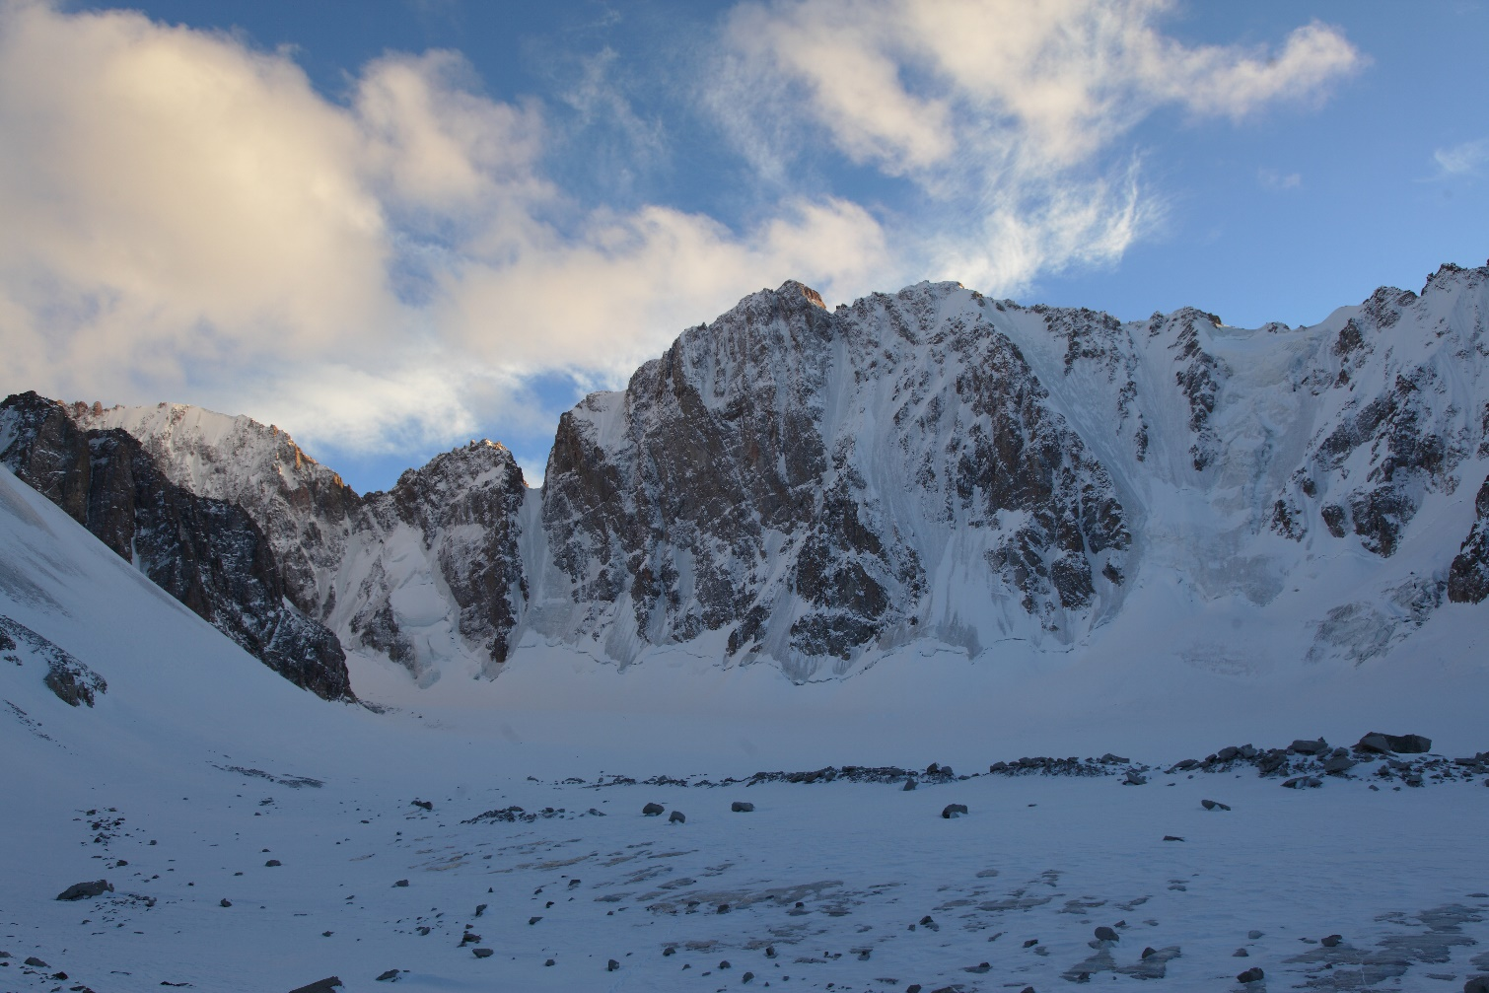

Рисунок 2 Маршруты

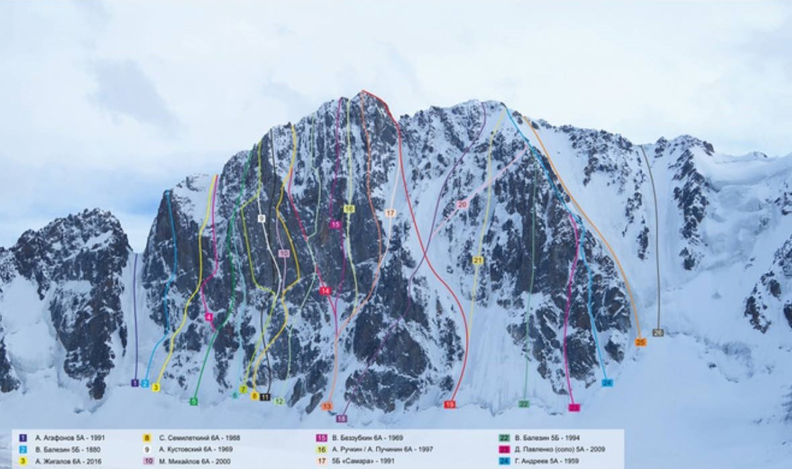

Рисунок 3 Нитка маршрута

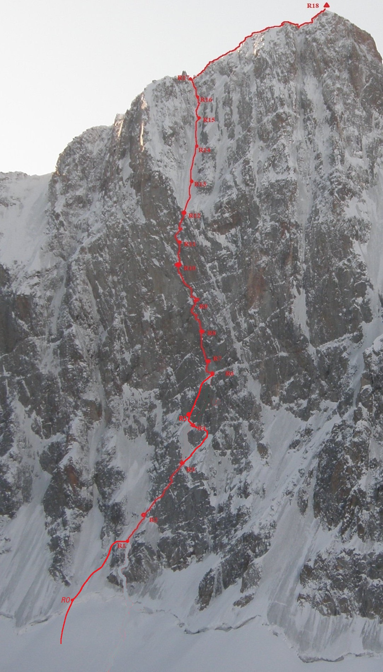
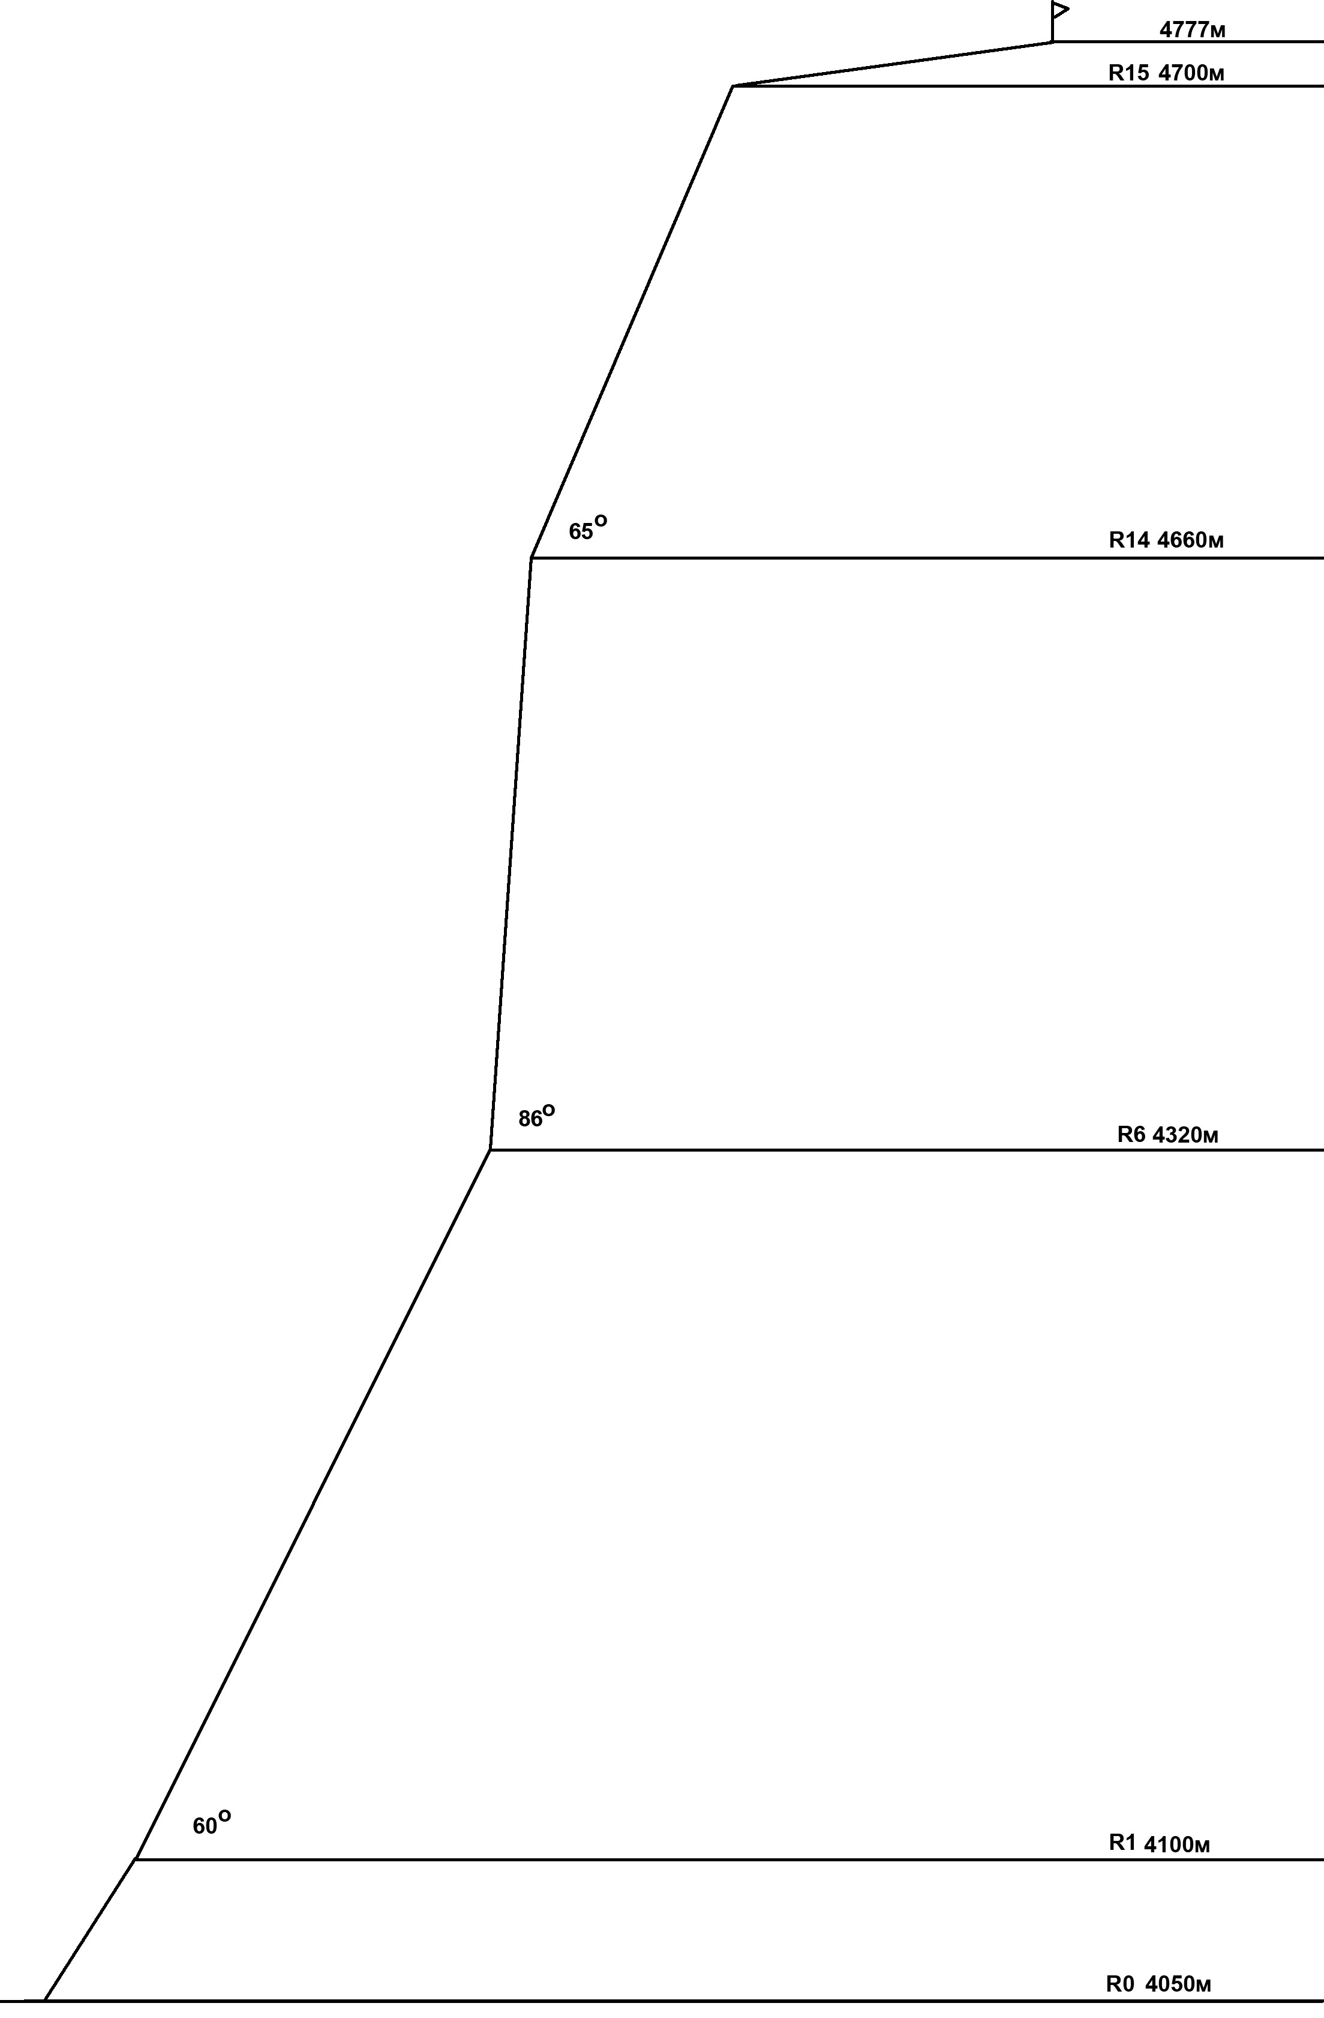

Рисунок 4 Рисованный профиль стены

1.5. Карта района Рисунок 5

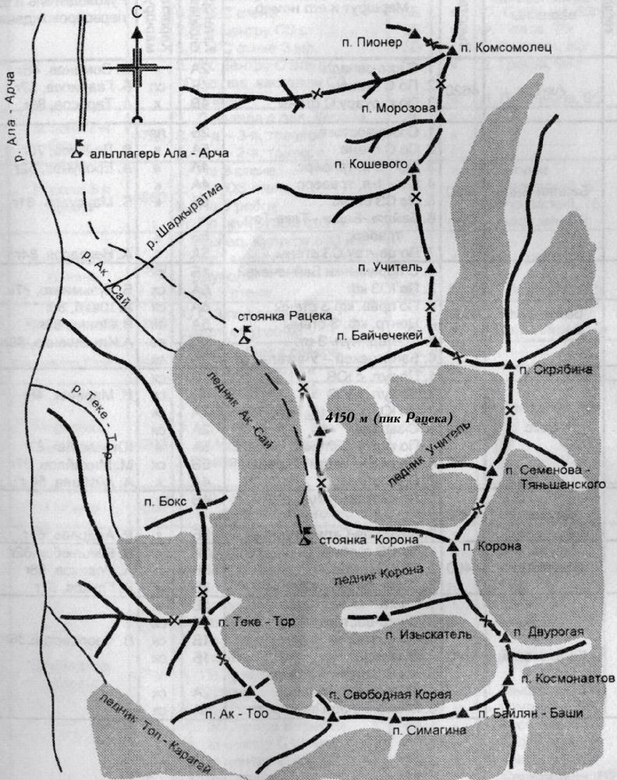

- Характеристика маршрута
  - Техническая фотография маршрута
Рисунок 6

  - Схема маршрута в символах UIAA
Рисунок 7
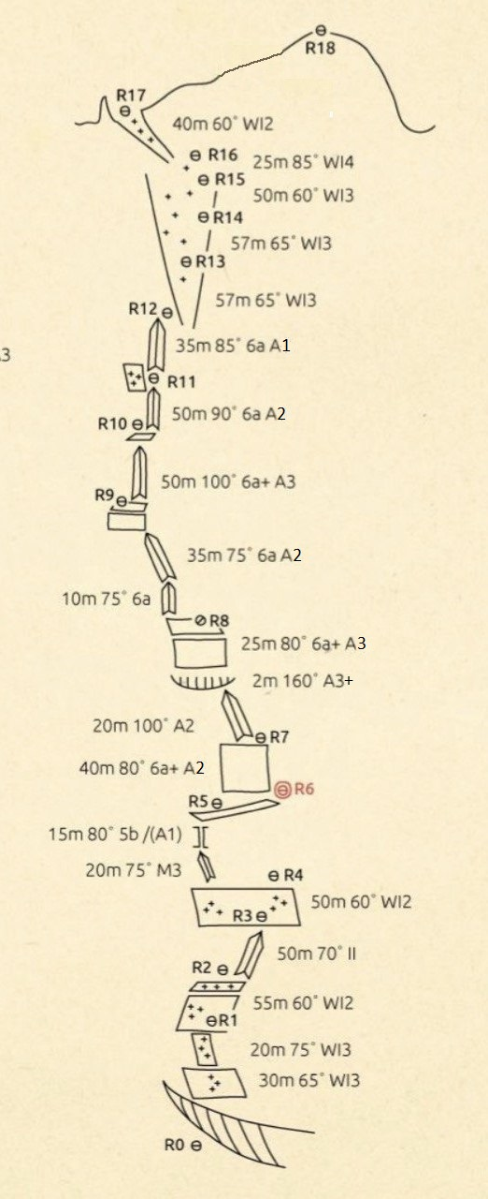

Описание маршрута по участкам
Подход к началу маршрута от ледника по крутому фирну, переходящему в лёд.
R0-R1 — От бергшрунда всё время забирая направо по льду и снежным полям.
R1-R2 — Продолжая забирать направо по льду до начала наклонной скальной полки.
R2-R3 — По полке до внутреннего угла, по нему вверх, до выхода на лёд. R3-R4 — По льду обогнуть скалный выход, находящийся справа, и подняться к основанию вертикальной скальной стенки.
R4-R5 — По льду траверсировать влево. Далее по прерывающейся ледовой речке вертикально вверх до выхода к основанию внутреннего угла. По углу вертикально вверх. В кошках лазанье сложное, возможно прохождение на ИТО (А1). Далее траверсом по полке до старых шлямбуров.
R5-R6 — По обледенелому камину вверх. Это участок выводит к месту ночёвки предыдущих команд.
R6-R7 — От полки по сильно разрушенной стенке к основанию большого карниза, нависающего над левой частью полки. ИТО уровня А2
R7-R8 — Один из ключевых участков. По нависающему внутреннему углу подняться к карнизу, и далее через него. ИТО уровня А3-А3+. Есть местные крючья. После карниза напряженное ИТО вертикально вверх по крутой стенке до большого расклиненного блока, обмотанного старыми петлями. Справа от него есть шлямбур.
R8-R9 — Влево-вверх во внутренний угол. Далее по наклонному внутреннему углу, залитому льдом (на стенке справа есть местные шлямбура), до выхода к месту станции — удобному выступу, справа от которого есть хороший свежий шлямбур.
R9-R10 — Вверх по внутреннему углу на ИТО. Там, где естественный рельеф кончается есть дырки под скайхуки. Несколько перестёжек по шлямбурам с маленькими ушками (под Ирбиса, или что-то подобное), далее по логичному углу вверх. Станция на сильно наклонной полке со льдом.
R10-R11 — От станции вправо-вверх во внутренний угол. В углу есть хорошая щель, так что ИТО уровня А1.
R11-R12 — По углу вверх под карниз. Карниз обходится слева. Этот участок выходит на ледовую речку, стекающую с гребня.
R12-R15 — По льду вправо-вверх, стараясь не засыпать нижних льдом.
R15-R16 — Короткий участок почти вертикального льда.
R16-R17 — По ледовой речке вверх на гребень.
R17-R18 — Через 300 метров движения по гребню слева появятся две площадки под палатки. В этом месте выходят на гребень маршруты Попенко и Ручкина «Народный».
200 метров по простому гребню до выхода на вершину.

Тактические действия команды

Маршрут Семилеткина по северной стене п. Свободной Кореи считается одним из самых сложных на этой стене. Маршрут был пройден много раз, поэтому хорошо освоен.
Командой был выбран стиль восхождения нон-стоп, как перспективный для альпинизма и подходящий для команды по силам для данной стены. Стартовали от бергшрунда 22.02.2026 в 4.30 утра (лидирует Александр Рындык, движение по одновременной красноярской схеме), к 8.30 выбрались на полку на участке R6. В 8.40 сменили лидера и начали работу на ИТО на основной части стены, - лидирует Александр Парфёнов.
К 18.40 достигли участка R12, собрались на полке. Заменили переднюю секцию кошек у лидера, убрали скальное снаряжение в рюкзак второго и продолжили движение по одновременной схеме (оба лезут) до гребня, а затем до вершины. Вершины достигли в 23.02, то есть через 18 часов 32 минуты от старта восхождения.
Отдохнув и попив чая на вершине, команда начала не спеша дюльферять по маршруту Г. Барбера,5Б, так как запас сил был уже на исходе и велика вероятность совершить ошибку.

Команда Парфёнов-Рындык прошла маршрут в альпийском стиле, нон-стоп, – без обработки и с рекордным временем 18 часов 32 минуты, улучшив почти на 5 часов, лучшее (летнее!) время прохождения 23 часа 24 минуты (более 20 % от результата). Стоит отметить, что все успешные в плане скорости попытки пройти этот маршрут делались группой 3 и более человек (Красноярская и Алма-Атинская команды), потому, что так равномернее распределяется нагрузка на участников, особенно при наличии бивуака. Мы же хотели попробовать и доказать, что в режиме нон-стоп связка-двойка не сильно проигрывает более многочисленной группе, а возможно и не уступает. Лучшее время для двойки принадлежит команде Фомина(Украина, 36 часов), которое мы улучшили вдвое.

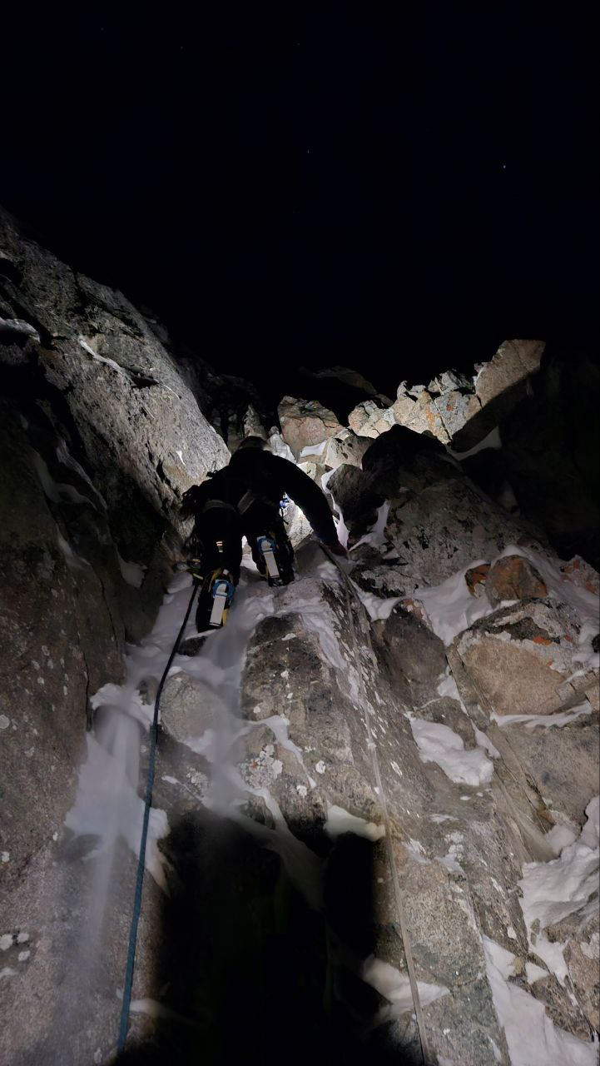

Рисунок 8 Фото начало участка R2-R3
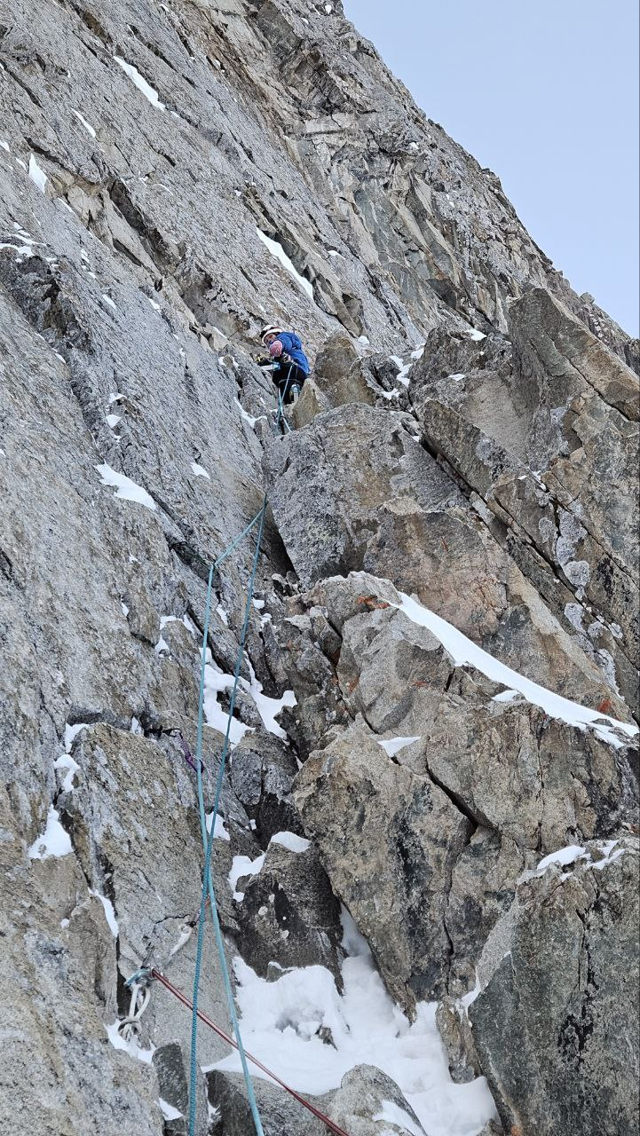

Рисунок 9 Конец участка R4-R5
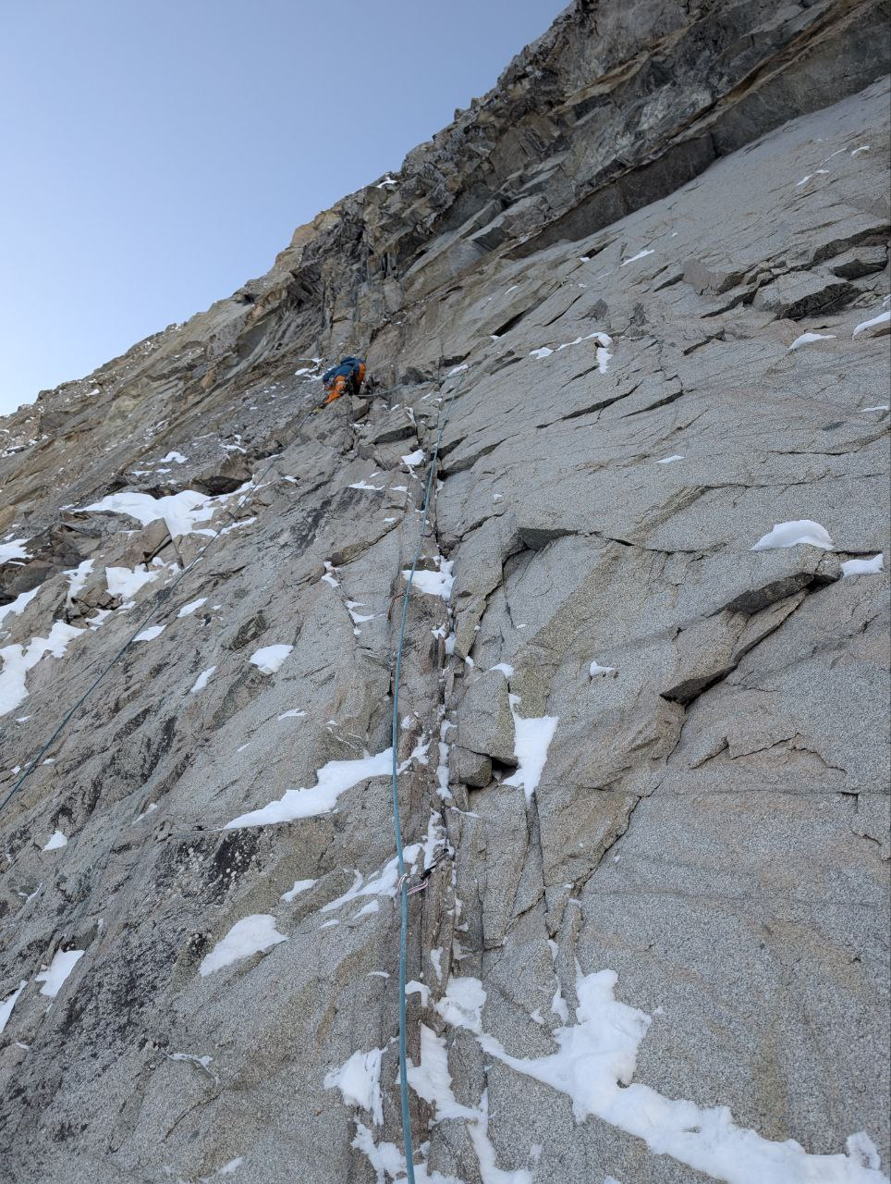
Рисунок 10 Участок R6-R7

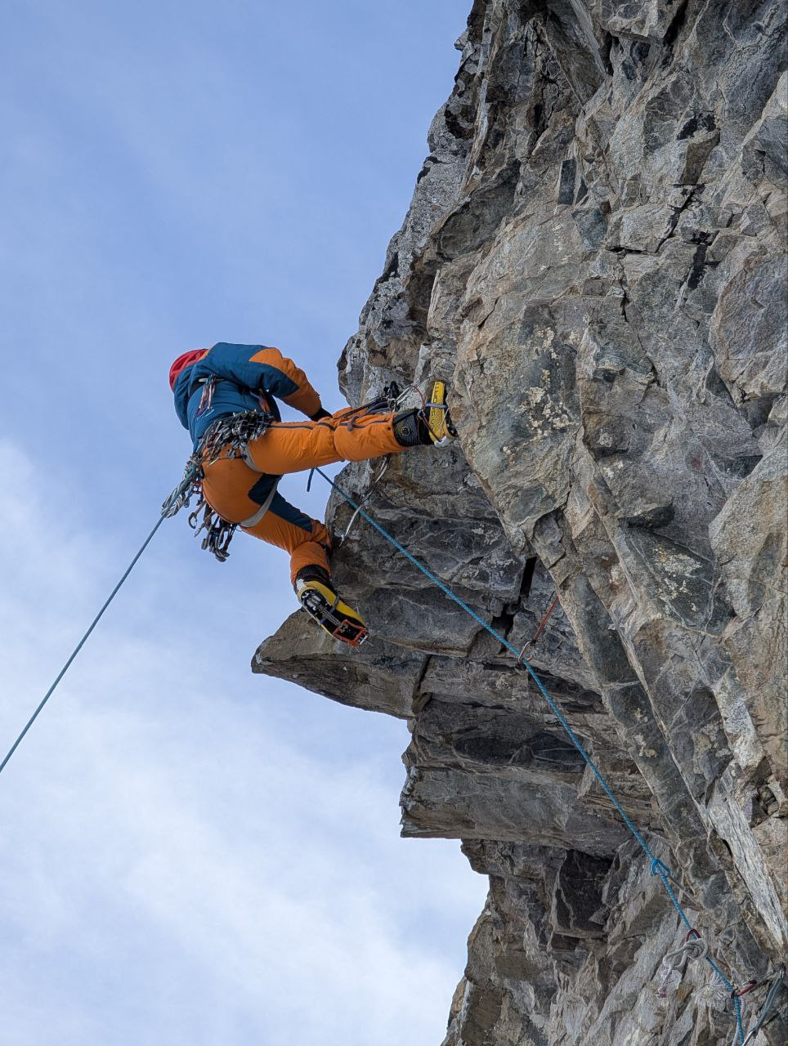

Рисунок 11 Фото преодоления карниза на участке R7-R8
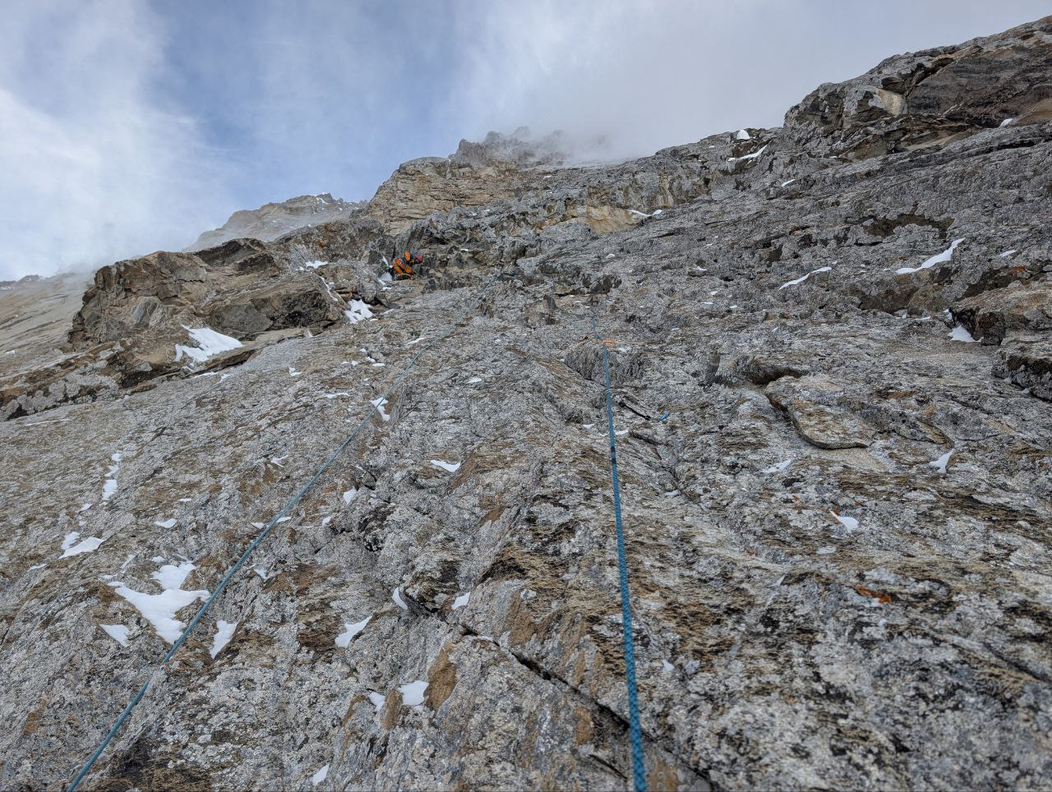

Рисунок 12 Фото продолжение участка R7-R8 за карнизом

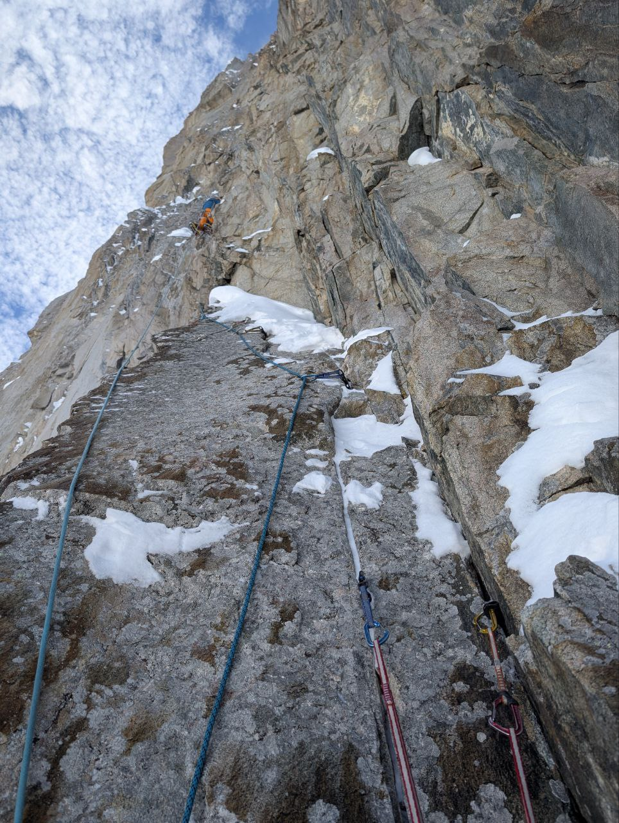

Рисунок 13 Фото участка R9-R10

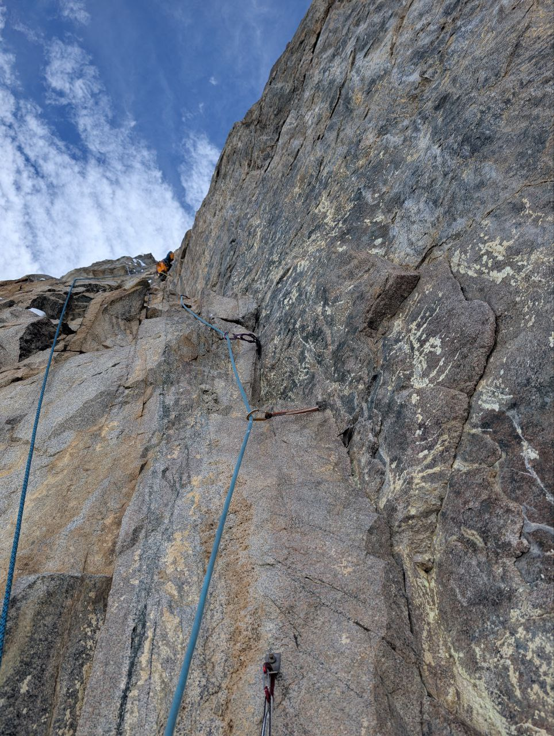

Рисунок 14 Фото участка R10-R11

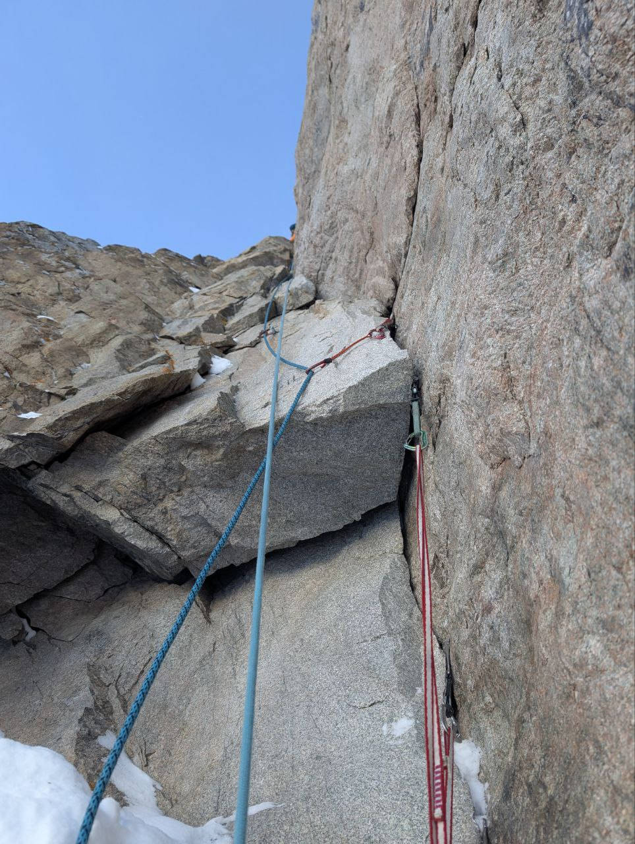

Рисунок 15 Фото начала участка R11-R12

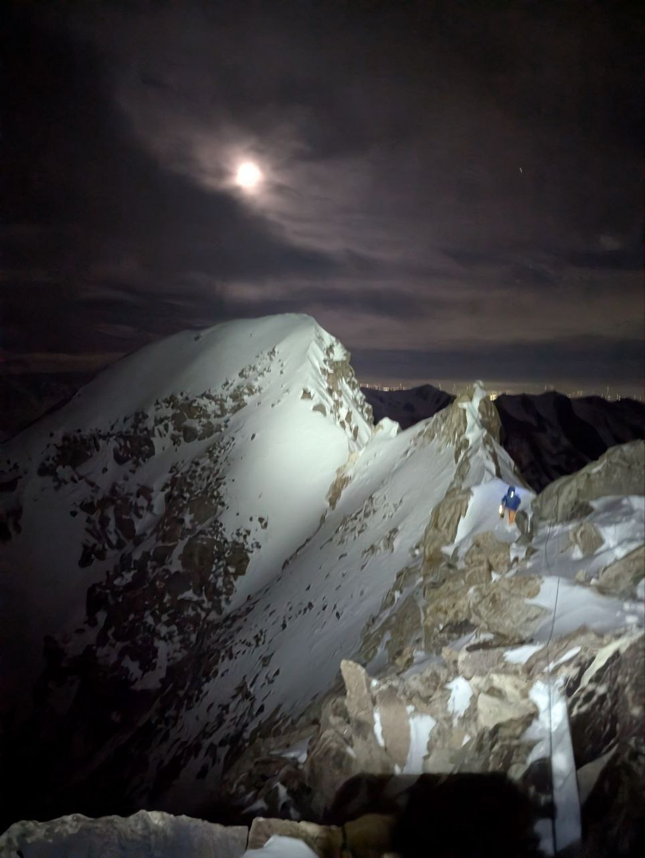
Рисунок 16 Фото R17-R18, вершинный гребень
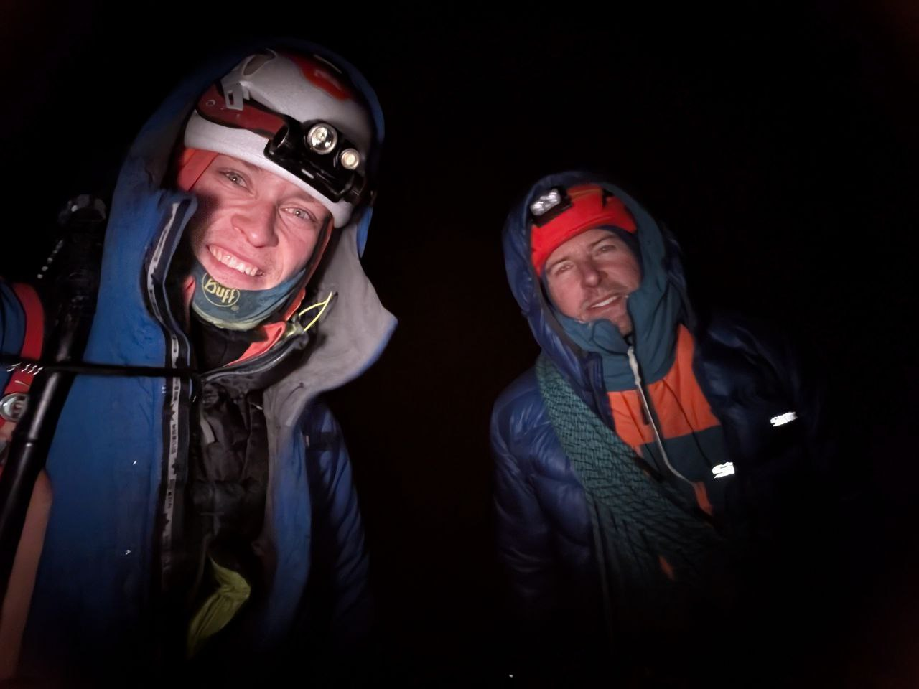
Рисунок 17 Фото вершина

